АДМИНИСТРАЦИЯ ХОЛМСКОГО МУНИЦИПАЛЬНОГО РАЙОНА

П О С Т А Н О В Л Е Н И Е

26 декабря 2017 года № 906

г. Холм

Об утверждении схемы расположения земельного участка или земельных участков на кадастровом плане территории

В соответствии со статьями 11, 68 Земельного кодекса Российской Федерации, Федеральным законам от 25 октября 2001 года № 137-ФЗ «О введение в действие Земельного кодекса Российской Федерации», Федеральным законом от 24 июля 2007 года № 221-ФЗ «О кадастровой деятельности», на основании решения Думы Холмского муниципального района от 18.05.2015 № 392 «О реорганизации Администрации Холмского муниципального района» и заявления Савка Е.В от 07.12.2017 № 323., Администрация Холмского муниципального района ПОСТАНОВЛЯЕТ:
1. Утвердить схему расположения земельного участка на кадастровом плане территории кадастрового квартала 53:19:0061301:ЗУ1, площадью 1500 кв.м., расположенного по адресу: Российская Федерация, Новгородская область, Холмский муниципальный район, Морховское сельское поселение, д. Болдашево, ул. Садовая, з/у №1, категория земель: земли населенных пунктов; зона: Ж1 (зона индивидуальной усадебной жилой застройки), вид разрешенного использования: малоэтажная жилая застройка (индивидуальное жилищное строительство); код по классификатору 2.1.
2. Разместить настоящее постановление на официальном сайте Администрации Холмского муниципального района в информационно телекоммуникационной сети «Интернет».

Первый заместитель  Главы администрации  муниципального района | Т. А. Прокофьева
УТВЕРЖДЕНА
постановлением Администрации
района от 26.12.2017 № 906

Схема
расположения земельного участка или земельных участков на кадастровом плане территории

Условный номер земельного участка:
Площадь земельного участка: 1500 кв.м.
Система координат МСК 53 (Зона-2)
 | Обозначение характерных точек границ |  | Координаты, м
 |  |  | X |  | Y
 | 1 |  | 2 |  | 3
1 |  | 407 715,24 |  | 2 178 384,72
2 |  | 407 729,70 |  | 2 178 401,86
3 |  | 407 688,94 |  | 2 178 441,03
4 |  | 407 667,78 |  | 2 178 420,37
1 |  | 407 715,24 |  | 2 178 384,72

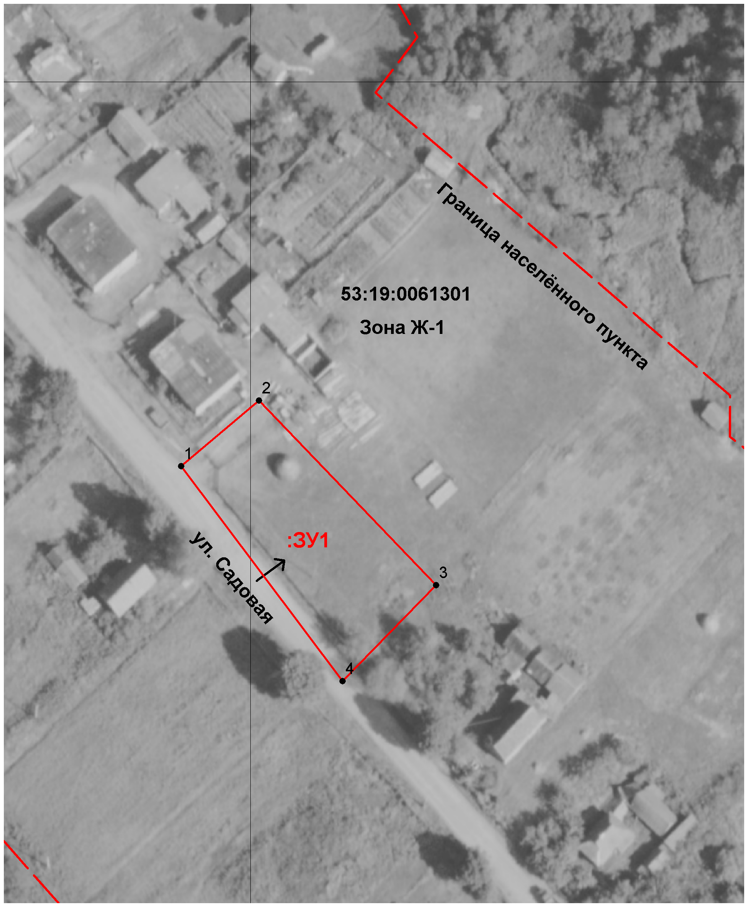
Масштаб 1:1000
Условные обозначения:

- образуемый земельный участок

